Von Merle-Johanna Meier Stundenprotokoll vom 14.06.2016

**Stundenprotokoll Chemie zum Versuch: pH-Werte von Salzlösungen**

**Gliederung:**

1. Versuch: pH-Werte von Salzlösungen

* 1. Material
  2. Versuchsaufbau
  3. Durchführung
  4. Beobachtung

1.5 Auswertung

1.5.1 Ist eine Salzlösung neutral, alkalisch oder sauer?

1.5.2 Ist das Salz eine Brönsted-Säure oder eine Brönsted-Base?

1.5.2.1 Natriumchlorid (Na+ Cl -) -> eine neutrale Salzlösung

1.5.2.2 Natriumacetat ((CH3COO)- Na+) -> eine alkalische Salzlösung

1.5.2.3 Ammoniumchlorid ((NH4)+ Cl -) -> eine saure Salzlösung

1.5.2.4 Ammoniumacetat ((CH3COO)- (NH4)+) -> eine neutrale Salzlösung!?

* + - 1. Sonderfall: Eisenchlorid (Fe 3+ (Cl -)3)

1.6Zusammenfassung: drei wichtige Regeln

1.6.1Wann reagiert eine Salzlösung neutral?

1.6.2 Wann reagiert eine Salzlösung alkalisch?

1.6.3 Wann reagiert eine Salzlösung sauer?

2. Theorie: pH-Wert berechnen

2.1 Natriumacetat ((CH3COO)- Na+)

2.2 Ammoniumchlorid ((NH4)+ Cl-)

2.3 Ammoniumacetat ((CH3COO)- (NH4)+)

**1.Versuch: pH-Werte von Salzlösungen**

**1.1 Material:** fünf verschiedene Salze: Natriumchlorid (Na+ Cl -), Natriumacetat ((CH3COO)- Na+), Ammoniumchlorid ((NH4)+ Cl -), Ammoniumacetat ((CH3COO)- (NH4)+), Eisenchlorid (Fe 3+ (Cl -)3)

Indikatorpapier, fünf Reagenzgläser, ein Reagenzglasständer, ein Spatel, eine Spritzflasche

**1.2 Versuchsaufbau:**

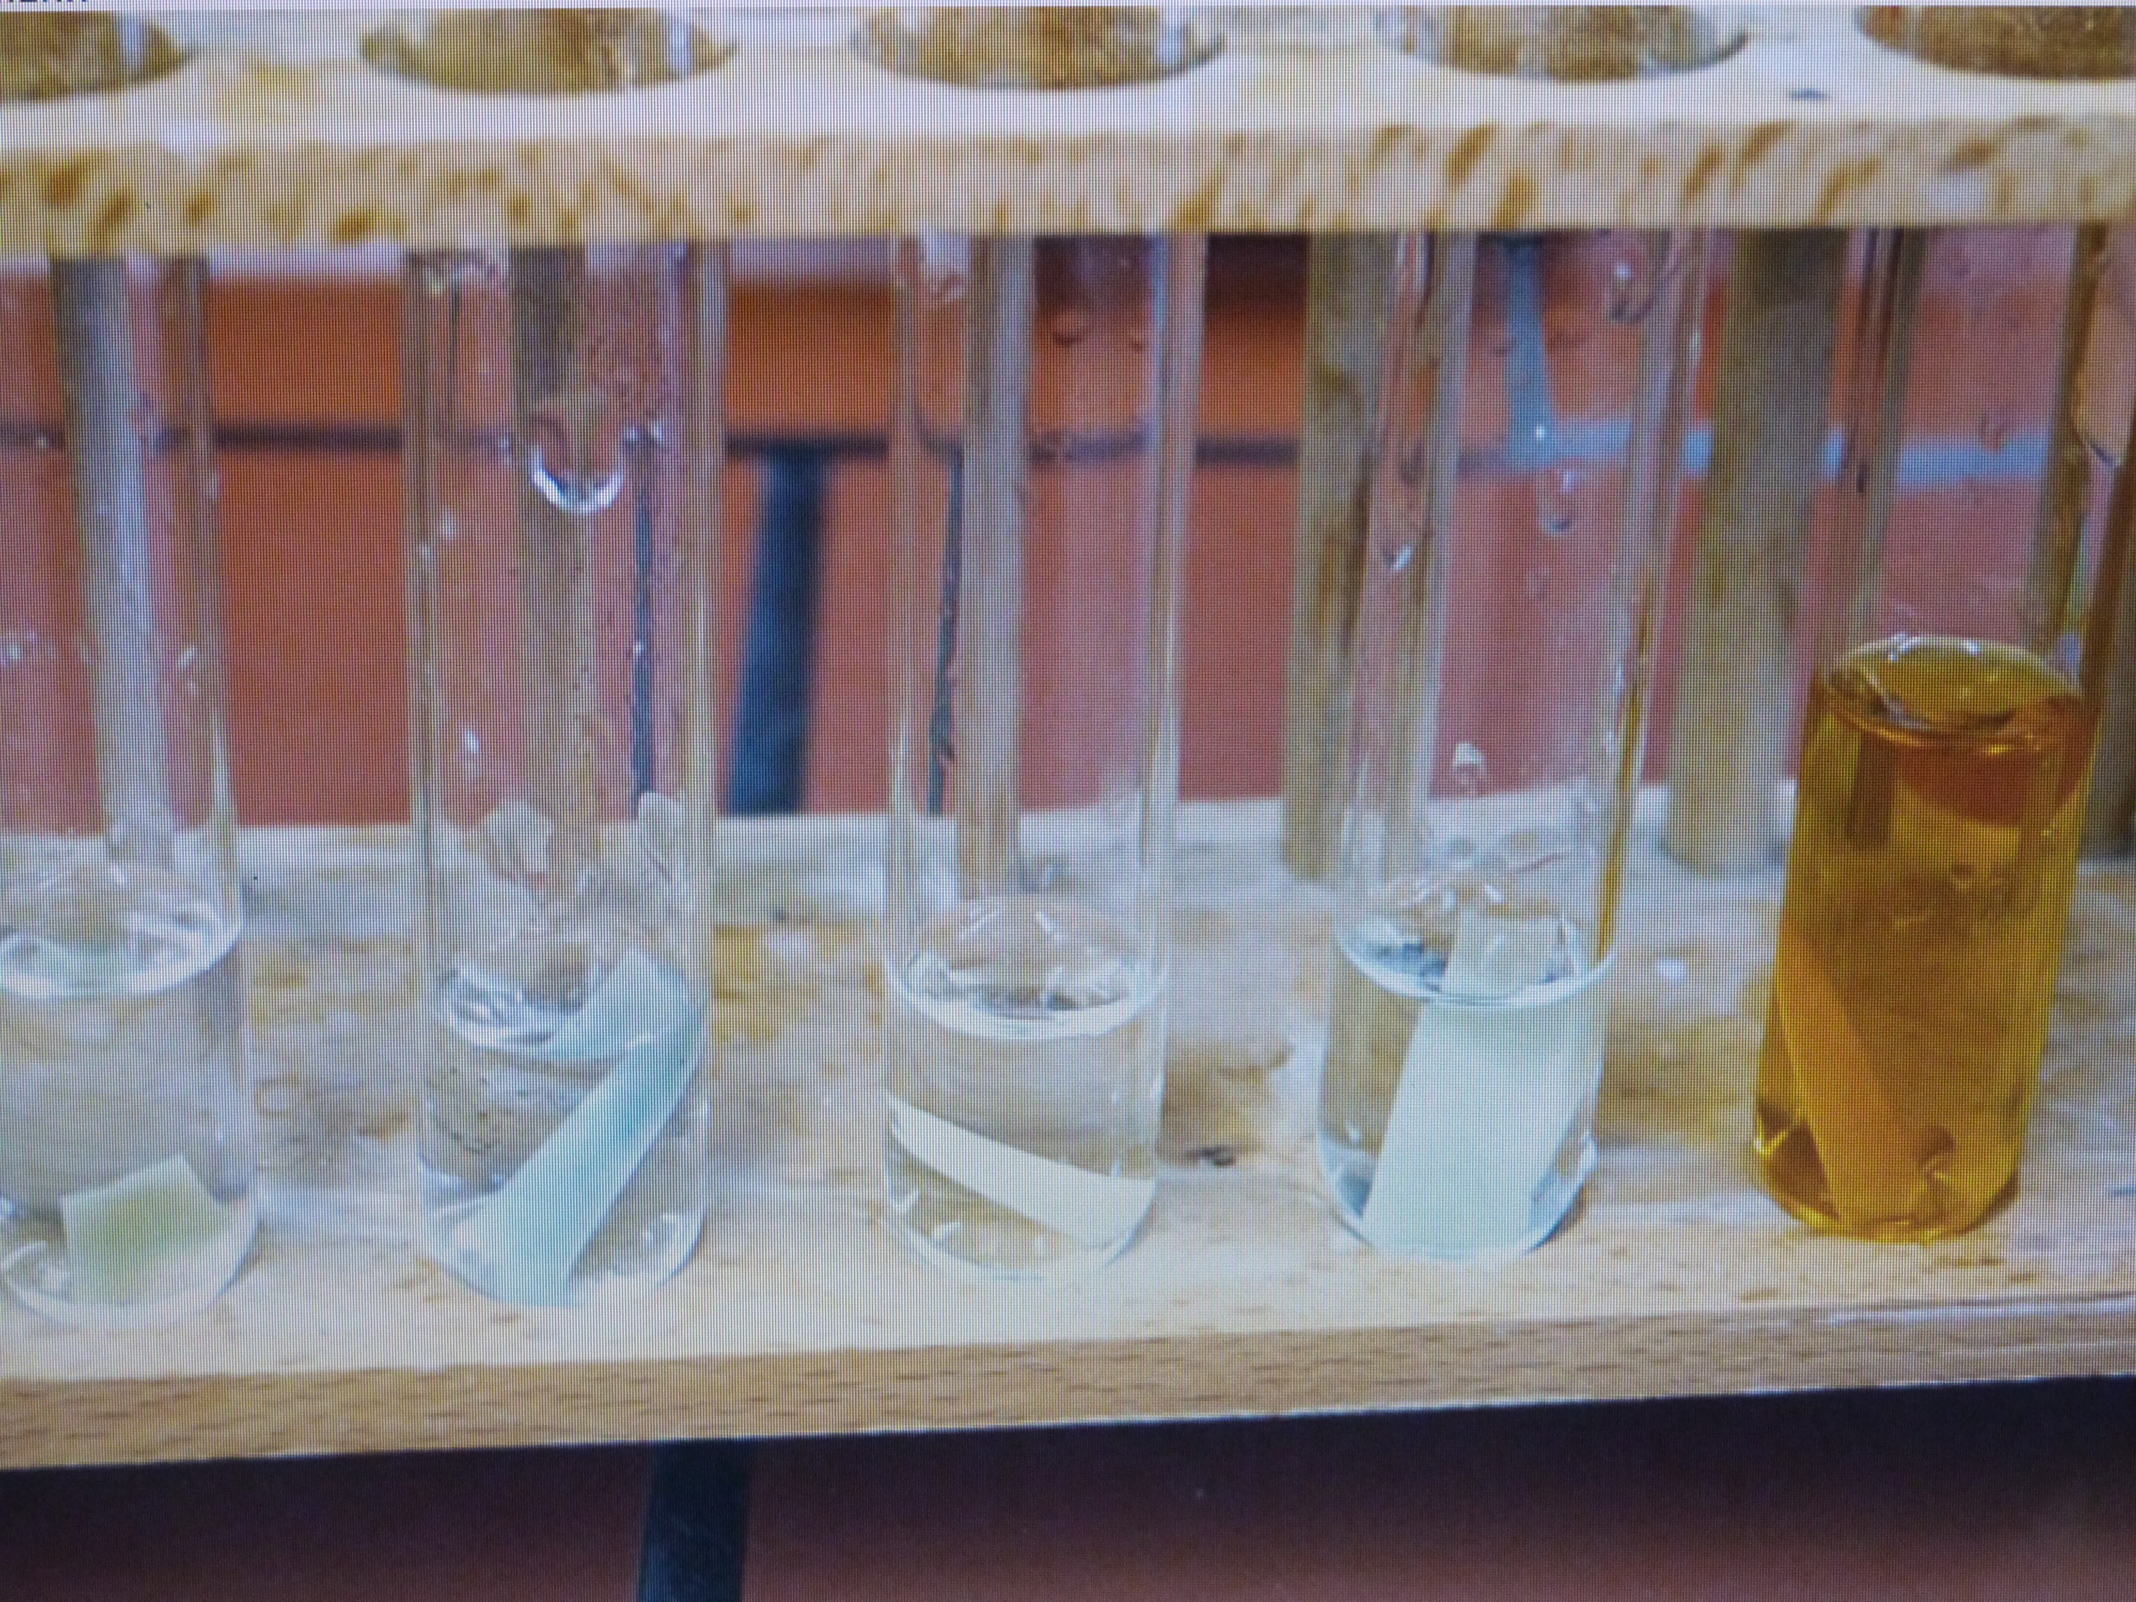

Merle-Johanna Meier Stundenprotokoll vom 14.06.2016

**1.3 Durchführung:** Jeweils eine Spatelspitze von dem Salz in ein Reagenzglas mit 2 ml Wasser lösen. Danach mithilfe des Indikatorpapieres den pH-Wert bestimmen. Um die Genauigkeit der herausgefundenen pH-Werte zu überprüfen, nochmals die Salzlösungen mit einem pH-Meter überprüfen.

**1.4 Beobachtung:** Durch das Hineintun des Indikatorpapieres in die Salzlösungen, verfärbt sich dieses. Anhand einer pH-Wert-Farbskalar müssen die Farben des Indikatorpapieres verglichen werden. So findet man den pH-Wert raus. Jede Farbe hat einen dazugehörigen pH-Wert.

|  |  |  |  |  |  |
| --- | --- | --- | --- | --- | --- |
| Salze | Natriumchlorid (Na+ Cl -) | Natriumacetat ((CH3COO)- Na+) | Ammonium-chlorid  ((NH4)+ Cl -) | Ammonium-acetat ((CH3COO)- (NH4)+) | Eisenchlorid (Fe 3+ (Cl -)3) |
| pH-Wert mit Indikator-  papier | 5 | 8-9 | 5 | 5 | 2-3 |
| pH-Wert mit pH-Meter | 6,3 | 8,1 | 6,5 | 7 | 1,5 |

Der Versuch zeigt (bezogen auf den pH-Wert des pH-Meters), dass manche Salze tatsächlich neutral reagieren, wenn man sie in Wasser löst z.B. Ammoniumacetat. Einige Salze bilden eine saure Lösung, beispielsweise Eisenchlorid, und andere Salze bilden eine alkalische Lösung, zum Beispiel Natriumacetat.

**1.5 Auswertung:**

**1.5.1 Ist eine Salzlösung neutral, alkalisch oder sauer?**

Als aller erstes denkt man bei einer Neutralisation (z. B. Natronlauge regiert mit Salzsäure) entsteht ein Salz und Wasser. Damit wäre die Lösung neutral, also hätte sie einen pH-Wert von 7. Aber bei unserem Versuch sieht man, dass es anscheinend auch Salze gibt, deren wässrige Lösung einen sauren oder alkalischen pH-Wert aufweisen.

**1.5.2 Ist das Salz eine Brönstedt-Säure oder Base ?**

**1.5.2.1 Natriumchlorid (Na+ Cl -) -> eine neutrale Salzlösung**

Natriumchlorid löst sich leicht in Wasser und dissoziiert in Natrium- und Chlorid-Ionen.

**Reaktion:** NaCl(s) Na+(aq)+ Cl -(aq)

Beide Ionen reagieren weder sauer noch basisch, deswegen ist die Salzlösugn neutral (pH-Wert = 7) , da Protonen weder abgegeben noch aufgenommen werden können.

Merle-Johanna Meier Stundenprotokoll vom 14.06.2016

Die Natrium-Ionen können weder Protonen abgeben noch welche aufnehmen. Dies liegt an der positiven Ladung des Natrium-Ions, diese sorgt nämlich dafür, dass jedes Proton sofort elektrisch abgestoßen wird.

Das Chlorid-Ion kann zwar theoretisch ein Proton aufnehmen, es hat nicht nur die erforderlichen freien Elektronenpaare, sondern ist zudem auch noch negativ geladen. Schaut man sich jedoch Chlorwasserstoff an, wird klar, dass es sich um eine starke Säure handelt, die „gerne“ Protonen abgibt. Deswegen findet hier keine Rückreaktion statt findet, da die Protolyse vollständig abläuft. Das bedeutet, dass das Chlorid-Ion keine Protonen wieder aufnimmt, da es das Proton soeben abgegeben hat.

**1.5.2.2 Natriumacetat ((CH3COO)- Na+) -> eine alkalische Salzlösung**

Bei dem (CH3COO)- -Ion (Acetat-Ion) handelt es sich um eine schwache Brönsted-Base, deswegen findet hier keine vollständige Protolyse statt.

**Reaktion:** CH3COO – (aq) + H2O (l)  CH3COOH (aq) + OH- (aq)

Brönsted-Base Brönsted-Säure

Protonenakzeptor Protonendonator

OH- -Ionen bedeutet, dass es sich um eine alkalische Lösung handelt.

Das (CH3COO)- -Ion kann keine Protonen mehr abgeben, es kann nur welche aufnehmen. Deswegen handelt es sich hierbei um die Brönsted-Base, den Protonenakzeptor.

Da das Na+ -Ionnicht reagiert, ist es neutral. In einer Natriumacetat-Lösung sind also neutral reagierende Natrium-Ionen und basisch reagierende Acetat-Ionen vorhanden, daher ist die Lösung insgesamt alkalisch.

**Wichtig: Daher ist bei der Titration von Essigsäure mit Natronlauge der Äquivalenzpunkt nicht gleich der Neutralpunkt!**

**1.5.2.3 Ammoniumchlorid ((NH4)+ Cl -) -> eine saure Salzlösung**

**Reaktion:** NH4+(aq) + H2O(l)  NH3(aq) + H3O+(aq)

Brönsted-Säure Brönsted-Base

Protonendonator Protonenakzeptor

H3O+ -Ionen bedeutet, dass es sich um eine saure Lösung handelt.

NH3= Ammoniak

Das Ammonium-Ion kann ein Proton abgeben und wirkt daher als Brönsted-Säure. Das Chlorid-Ion reagiert neutral. Daher reagiert die Ammoniumchlorid-Lösung sauer.

Merle-Johanna Meier Stundenprotokoll vom 14.06.2016

**1.5.2.4 Ammoniumacetat ((CH3COO)- (NH4)+) -> eine neutrale Salzlösung!?**

**Reaktion:**  CH3COO – (aq) + H2O (l)  CH3COOH (aq) + OH- (aq)

Brönsted-Base Brönsted-Säure

Protonenakzeptor Protonendonator

OH- -Ionen bedeutet, dass es sich um eine alkalische Lösung handelt.

**Reaktion:** NH4+ + H2O  NH3+ + H3O+

Brönstedt-Säure Brönstedt-Base

Protonendonator Protonenakzeptor

H3O+ -Ionen bedeutet, dass es sich um eine saure Lösung handelt.

Beim Auflösen des Salzes in Wasser entstehen OH-- Ionen und auch H3O+- Ionen. In diesem speziellen fall handelt es sich um eine Neutralisation, da gleich viele H3O+-Ionen und OH- -Ionen entstehen.

**1.5.2.5 Sonderfall: Eisenchlorid (Fe 3+ (Cl -)3)**

Reaktion: [Fe (H2O)6]3+(aq)  [Fe (H2O)5 (OH-)]2+(aq)+ H3O+(aq)

So reagieren nur sehr stark geladene Metall-Ionen, z.B. Al-Ionen oder Fe-Ionen, da sie die Wassermoleküle sso tark anziehen, dass dabei vom Wasser-Molekül ein Proton abgetrennt werden kann.

**1.6 Zusammenfassung: drei wichtige Regeln:**

**1.6.1 Wann reagiert eine Salzlösung neutral?**

**–** Salze, die bei der Reaktion einer starken Säure mit einer starken Base entstehen, reagieren in Wasser gelöst neutral (z.B. Natriumchlorid Na+ Cl -).

– Salzlösungen, die aus einer schwachen Brösnted-Säure und eienr schwachen Brönsted-Base bestehen, können ebenfalls neutral reagiern, wenn bei der Reaktion mit Wasser gleich viele OH--Ionen wie H3O+-Ionen entstehen (z. B. Ammoniumacetat CH3COO)- (NH4)+)

**1.6.2 Wann reagiert eine Salzlösung alkalisch?** Wenn schwache Säuren mit starken Basen reagieren, entsteht ein Salz, was in Wasser gelöst alkalisch reagiert (z.B.Natriumacetat (CH3COO)- Na+).

**1.6.3 Wann reagiert eine Salzlösung sauer?** Wenn eine starke Säure mit einer schwachen Base reagiert, entsteht ein Salz, das in Wasser gelöst sauer reagiert (z.B. Ammoniumchlorid (NH4)+ Cl - ).

Merle-Johanna Meier Stundenprotokoll vom 14.06.2016

**2. Theorie: pH-Werte berechnen**

**2.1** **Natriumacetat ((CH3COO)- Na+)**

**gegeben:** pKB (CH3COO)- = 9,25 c = 0,1 mol*l-1 (für den pKS -oder pKB -Wert siehe Tafelwerk S. 138)

**gesucht:** pH-Wert der Salzlösung

**Rechnunge:** pOH = ½ (pKB -lg(0,1)) = ½ (9,25 – lg (0,1)) ≈ 5,1

pH= 14 – pOH = 14 – 5,1 ≈ 8,9 (alkalisch)

**2.2 Ammoniumchlorid ((NH4)+ Cl -)**

**gegeben:** pKS(NH4)+= 9,25 c = 0,1 mol*l-1

**gesucht:** pH-Wert der Salzlösung

**Rechnung:** pH =½ (pKS -lg(0,1)) = ½ (9, 25 – lg (0,1)) (sauer)

**2.3 Ammoniumcacetat ((CH3COO)- (NH4)+)**

**gegeben:** pKS(CH3COOH)= 4,75

pKS((NH4)+)= 9,25

**gesucht:** pH-Wert der Salzlösung

**Rechnung:** pH = (pKS (CH3COOH )+ pKS (NH4)+)/ 2 = (4, 75 + 9,25)/ 2 = 7 (neutral)